訓練方案系統設計檢討與成效評估
設計回顧、成效判定及改善紀錄
工作稿｜待填入實際資料或完成核定。本文不表示已核定課程、已聘任人員、已召開會議、已執行調查、已辦理訓練或已取得成效。

閱讀欄位 | 內容
本文件用途 | 針對訓練方案的系統設計能適時檢討及改善，執行後有良好效果。
使用方式 | 以已核定的目標、方法、資源、評量和實際資料檢查系統設計；只有對照事先核定的判準及足夠原始證據後，才能判定效果。
評核先看 | 系統檢討架構、成效證據表、判定規則及改善閉環。
已確認資料 | 社團法人屏東縣原始點關懷協會；已確認方向：以健康教育及傳統整復推拿技術為核心，並保留依實際市場需求發展多元課程的空間。
尚待補入 | 實際核定課程方案、實際執行資料、評量工具、學員評量／回饋、缺失與改善後證據。

「執行後有良好效果」是待證明事項。本稿僅提供檢討與評量框架，沒有填入課程、評分、成效或改善結果。

一、系統設計檢討範圍
流程表示（待核定／依實際資料填記）
系統設計成效檢討流程：核定設計目標與判準 → 對照執行資料及分母 → 檢查差異、缺值與限制 → 判讀需求／設計／執行／追蹤原因 → 指定改善責任與期限 → 同口徑再驗證。資料不足時列待查，不下成效結論。
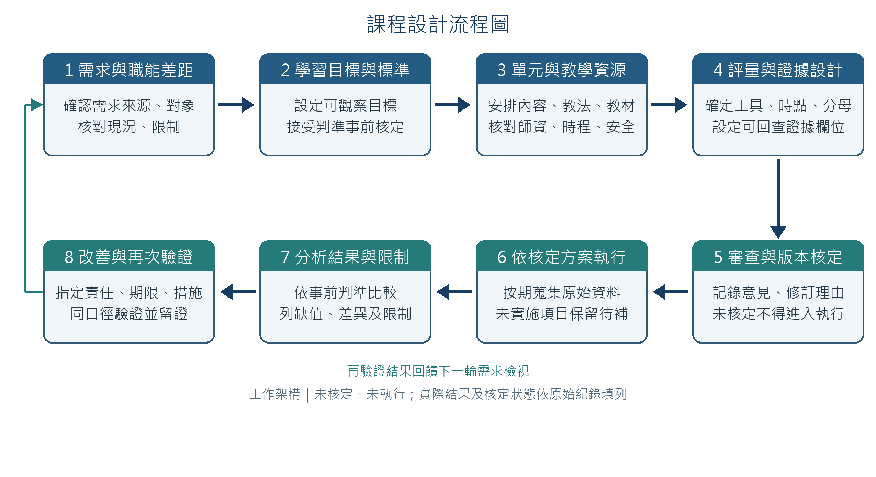
課程設計流程圖｜工作架構；未核定、未執行
系統環節 | 檢討問題 | 依據與證據定位
需求與目標 | 需求來源是否可靠；目標是否回應差距並可觀察？ | [問卷／訪談、分析、目標版次]
課程及方法 | 單元、方法、時程、教材是否支援目標？ | [核定課程方案、教案及教材]
師資與對象 | 師資條件、學員條件及學習支持是否合適？ | [實際資格核驗及遴選資料]
資源及安全 | 場地、設備、資料管理與安全控制是否可用？ | [實際檢核及異常處理紀錄]
評量與資料 | 評量能否對應目標；資料是否完整、可追溯？ | [工具、分母分子、原始資料及複核]
改善與追蹤 | 是否依證據決定改善並在後續確認？ | [決議、變更版次、後續追蹤資料]

二、成效判定原則
- 先核定目標、衡量方法、資料來源、納入條件及接受判準，再蒐集成效資料。
- 區分投入、課程完成、學習評量、工作應用及其他後續結果，不以滿意度或單一個案推定全面成效。
- 說明分母、缺失、配對方式、工具限制及可能偏差；不得只呈現有利結果。
- 若樣本或證據不足，結論列待補或限制，不以「良好」代替資料。
- 健康教育與傳統整復推拿訓練只評估學習目標與安全界線，不據此推論醫療效果。

三、系統設計檢討與效果證據表
目標／判準 | 設計及實際資料來源 | 分析方式 | 結果與限制
[核定目標] | [工具版次、執行紀錄及原始檔位置] | [事前核定公式／判讀方式] | [待實際資料；含分母與限制]
[核定目標] | [工具版次、執行紀錄及原始檔位置] | [事前核定公式／判讀方式] | [待實際資料；含分母與限制]
[核定目標] | [工具版次、執行紀錄及原始檔位置] | [事前核定公式／判讀方式] | [待實際資料；含分母與限制]

四、檢討決議與成效結論
欄位 | 填寫內容
設計版本、執行範圍與期間 | [待補；對照正式核定與實際執行資料]
符合／未符合／無法判定的項目 | [逐項列判準、證據、樣本及結論理由]
成效結論與限制 | [待完成分析後填寫；不預先標示良好]
改善決策、責任功能與期限 | [待審查／核定]
下次檢討條件及附件索引 | [待補；確保可追溯至原始證據]

依據與使用界線
對應查核項目：針對訓練方案的系統設計能適時檢討及改善，執行後有良好效果。
來源：TTQS 人才發展品質管理系統「查核佐證文件資料表－訓練機構版」，第 2–3 頁。官方文字作為文件範圍依據；本稿中的流程、欄位及方法均為可供協會審議修訂的工作設計，不證明本會已採行。
健康教育及傳統整復推拿相關內容限於訓練與非醫療健康教育範圍；不得以本稿宣稱診斷、治療、療效或實際訓練成果。

五、效果分析公式、判定規則與改善驗證
「執行後有良好效果」是需由實際資料支持的結論。本工具不預填成果；成效標準要在執行前核定。
目標／指標 | 基準／目標／接受判準 | 實際值／分子分母 | 差距及原因階段 | 限制／結論 | 改善／責任／再驗證
學習目標達成 | [事前核定工具與門檻] | [待實際資料] | [需求／設計／執行／追蹤] | [待分析] | [待審議]
任務應用追蹤 | [期間、對象及核定判準] | [待實際追蹤] | [待分析] | [自陳與佐證分開] | [待審議]
系統設計適切性 | [檢核項目與核定門檻] | [有證據的項數／應檢數] | [待分析] | [樣本與資料限制] | [待審議]
差距＝實績－事前核定目標。達成率＝達標且具有效證據的數量 ÷ 有效評估數量；需列缺考、未追蹤及無效紀錄。不同年度或版本不可直接比較時，說明工具與母體差異。沒有對照或足夠資料時，不宣稱因果或全面效果。
問題／改善來源 | 可驗證改變 | 責任／期限 | 下次資料與比較方式 | 結案覆核
[原始發現ID] | [課程／流程／工具變更] | [待核定] | [同口徑的後續資料] | [待填]
[待填] | [待填] | [待核定] | [待填] | [待填]

I08-E02 訓練方案設計審查追溯表
逐項記錄系統設計審查依據、欄位、結果、限制、決議及後續驗證；沒有正式資料時明確標示待補。
核對項目 | 應回查資料／通過條件 | 狀態／責任／證據位置
需求與目標一致性 | 回查需求來源、職能、目標 ID 及可觀察成果。 | □符合 □待補 □不適用；版本／證據位置：[待填]
單元、教材與教法配置 | 核對順序、活動、教材、師資及方法與目標之連結。 | □符合 □待補 □不適用；設計表／審查紀錄：[待填]
時數、時程、場地與資源 | 核對規劃依據、可用性、安全條件與例外。 | □符合 □待補 □不適用；資源／風險證據：[待填]
評量工具與達成判準 | 核對工具版本、時點、公式、分母、接受標準與缺值。 | □符合 □待補 □不適用；評量規格／核定：[待填]
實施後回饋與改善驗證 | 取得實施資料後才記錄回饋、改善決策、責任期限及下次驗證。 | □符合 □待補 □不適用；實施資料／追蹤：[待填]

覆核與待辦追蹤（實際完成後填寫）
本欄只記錄實際核對、審議或執行後可回查的事項；尚未完成時保留待填，不代表已核定或已發生。
覆核欄位 | 填寫／判讀規則 | 紀錄
實際設計版本、目標及範圍 | 填寫實際方案版次、目標、範圍及核定依據。 | [待填／待核定；附證據路徑]
評量工具、基準與資料分母 | 核對評量工具、基準、有效分母、缺值及原始證據。 | [待填／待核定；附證據路徑]
成效限制及未判定項目 | 分開記錄已證實、待補與無法判定的效果，不以滿意度代替成效。 | [待填／待核定；附證據路徑]
改善責任、期限與下一期回驗 | 記錄改善決議、責任功能、期限及下一次同口徑驗證來源。 | [待填／待核定；附證據路徑]
以下為可直接使用的補充工作表。只填入可回查來源或實際紀錄；尚未取得或核定的內容維持待補。

需求—職能—目標—單元—教法—評量—證據矩陣
以需求 ID 串接課程設計、評量和證據；來源或核定資料未取得時維持待補。
目標覆蓋率＝有對應評量工具及判準的核定目標數 ÷ 全部核定目標數 × 100%；待核定目標不計入，分母為 0 時列 N/A。此比率只反映設計涵蓋，不代表學員達標或訓練有效。
需求來源／ID | 職能／指標 | 目標／ID | 單元／順序 | 教法／教材 | 評量／判準 | 證據／位置
[需求來源／對象待補] | [職能／行為指標待核定] | [目標ID與可觀察結果待核定] | [單元名稱／順序待填] | [教學活動／教材待填] | [評量工具／判準待核定] | [實施後填證據名稱、日期、路徑]
[需求來源／對象待補] | [職能／行為指標待核定] | [目標ID與可觀察結果待核定] | [單元名稱／順序待填] | [教學活動／教材待填] | [評量工具／判準待核定] | [實施後填證據名稱、日期、路徑]
[需求來源／對象待補] | [職能／行為指標待核定] | [目標ID與可觀察結果待核定] | [單元名稱／順序待填] | [教學活動／教材待填] | [評量工具／判準待核定] | [實施後填證據名稱、日期、路徑]
[需求來源／對象待補] | [職能／行為指標待核定] | [目標ID與可觀察結果待核定] | [單元名稱／順序待填] | [教學活動／教材待填] | [評量工具／判準待核定] | [實施後填證據名稱、日期、路徑]

課程單元時程表
核定前標示待核定；實施後填實際日期、時數與查核資料。
單元／順序 | 日期／時段 | 時數 | 目標與內容 | 教法／教材／場地 | 評量／判準／證據
[單元／順序待填] | [日期／時段待核定] | [時數待核定] | [目標與內容待填] | [教法、教材、場地待填] | [評量、判準與證據待核定]
[單元／順序待填] | [日期／時段待核定] | [時數待核定] | [目標與內容待填] | [教法、教材、場地待填] | [評量、判準與證據待核定]
[單元／順序待填] | [日期／時段待核定] | [時數待核定] | [目標與內容待填] | [教法、教材、場地待填] | [評量、判準與證據待核定]
[單元／順序待填] | [日期／時段待核定] | [時數待核定] | [目標與內容待填] | [教法、教材、場地待填] | [評量、判準與證據待核定]

